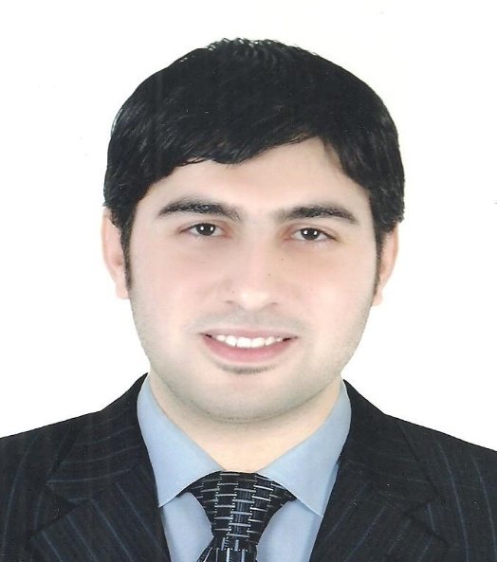

**التعليم**

* **بكالوريوس اداب قسم اعلام شعبة صحافة 2008**

**المهارات**

|  |  |
| --- | --- |
| * **مهارات بحثية واستقصائية عالية مع اهتمام ممتاز بالتفاصيل والقدرة على الملاحظة وموهبة في العثور على معلومات غامضة** * **امتلاك الأدوات اللازمة لمواصلة التركيز على مهمة ما ورؤيتها من منظور جديد** * **إتقان قوي للكمبيوتر في معظم البرامج الرئيسية ومنصات التواصل الاجتماعي التي يستخدمها الكتاب والصحفيون ، مثل Word و Facebook و WordPress.** * **لدي خبرة كبيرة كصحفي على الإنترنت منذ عام 2014 ، وتمكنت من صياغة محتوى إخباري صحافي احترافي ، يلتزم بالمصداقية والمعايير التقنية الحديثة تحسين محركات البحث ، مع القدرة الكاملة على التعامل مع أدوات SEO Yoast و Rank Math الموجودة في Word Press.** |  |

**الخبرة**

* **باحث إعلامي بشركة The United Company (Arabia Inform)**

**10/2009: 12/2010**

* **تحرير المحتوى الإخباري التلفزيوني وتجهيزه في مرحلة لاحقة لإعداد البحث.**
* **محرر صحفي في شبكة رؤية نيوز 2014 : 2022**
* **تحرير المحتوى الصحفي والأخبار من حيث جلب الأخبار من مختلف المصادر العربية والأجنبية والوكالات المتخصصة مثل رويترز والفرنسية والألمانية وغيرها.**
* **إعداد التقارير الصحفية المتعلقة بالمحتوى ، على النحو الذي يكلف به مديرى التحرير ورؤساء الأقسام والرؤساء التنفيذيون.**
* **إعداد نصوص للإنفوجرافيك أو رسومات الفيديو وتقديمها لمسؤولي الجرافيك لتنفيذها ونشر مقاطع الفيديو على الحساب الرسمي للموقع على موقع يوتيوب**

**الدورات التدريبية**

* **دورة تدريبية في التحرير الصحفي من إحدى كبريات الصحف القومية في مصر عام 2006 بتقدير جيد جداً.**
* **ICDL**
* **شهادة خبرة من الشركة المتحدة (Arabia Info) لمدة العمل كباحث إعلامي بها.**



حسام الدين السبكى

**التواصل**

**هاتف**

**01009228373**

**البريد الالكترونى**

**seif_elislam_2010@yahoo.com**